Anexa nr. 22
la Documentația standard ord.M.F.nr.115
din 15.09.2021

Specificații tehnice
[Acest tabel va fi completat de către ofertant în coloanele 2, 3, 4, 6, 7, iar de către autoritatea contractantă – în coloanele 1, 5,]

Numărul procedurii de achiziție conform SIA RSAPdin_________
Obiectul achiziției: LOT mobilier pentru birou
Denumirea bunurilor | Denumirea modelului bunului |  |  | Ţara de origine | Produ-cătorul | Specificarea tehnică deplină solicitată de către autoritatea contractantă | Specificarea tehnică deplină propusă de către ofertant | Standarde de referinţă
1 | 2 |  |  | 3 | 4 | 5 | 6 | 7
Bunuri
Lotul 1 Mobilier pentru birou
Scaun pentru birou | 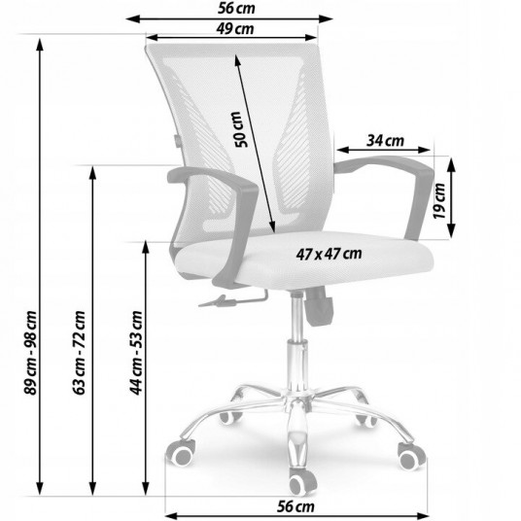 |  |  |  |  | Scaun pentru birou cu următoarele cerințe.  - Traversă cromată  - Tapițerie de plasă  - Culoarea negru  - Mecanism de balansare cu blocare  - Reglare pe înălțime prin mecanism cu gaz.  - Cotiere  - Culoarea negru  - Calitate superioară  Specificarea ofertantului sa fie cu poza
Scaun pentru sala de ședință | 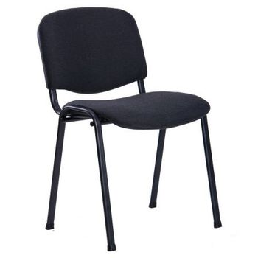 |  |  |  |  | Scaun ISO, 530x560x860 material tapitarie - stofă de culoare neagră, material carcasă – metal, rezistența maxima – 120kg.
tribună | 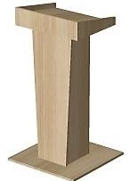 |  |  |  |  | Material Pal melaminan grosimea 18 mm, pentru bardurarea canturilor ABS 2mm,  culoarea stejar sonoma  Specificarea ofertantului sa fie cu poza
dulap | 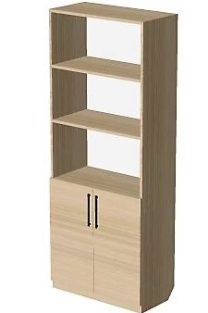 |  |  |  |  | L- 800,  A-400  H-2000  mm Furnitura GTV Material Pal melaminan grosimea 18 mm, pentru bardurarea canturilor ABS 2mm, Parete spate din PFL culoare albă grosimea 4 mm  culoarea stejar sonoma  Specificarea ofertantului sa fie cu poza
Dulap cu doua uși pentru înbrăcăminte | 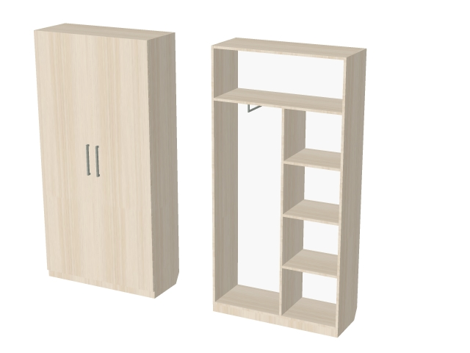 |  |  |  |  | L- 900,  A-400  H-2000  Furnitura GTV Material Pal melaminan grosimea 18 mm, pentru bardurarea canturilor ABS 2mm, Parete spate din PFL culoare albă grosimea 4 mm  culoarea stejar sonoma  Specificarea ofertantului sa fie cu poza
Stativ din lemn pt patru drapele | 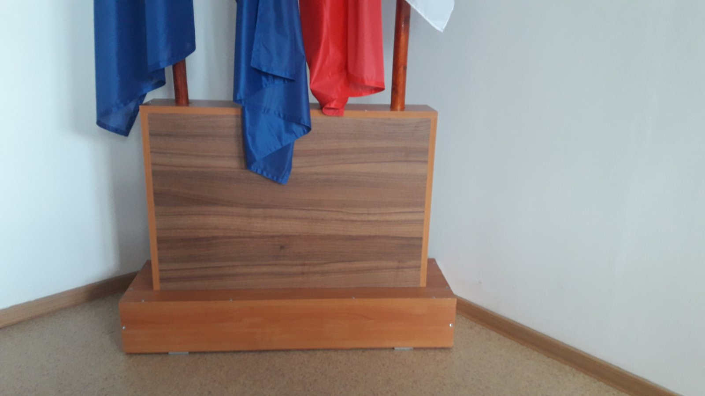 |  |  |  |  | Stativ din lemn pentru 4 drapele (interior), lungimea -1m, lațimea jos- 0,3 m lățimea sus- 0,15 m  Inaltimea 0,70  Pal melaminan grosimea 18-36 mm, pentru bardurarea canturilor ABS 2mm, culoarea stejar sonoma . Specificarea ofertantului sa fie cu poza
Masa pentru sala de ședința | 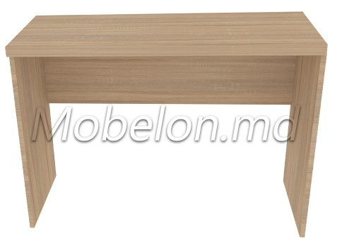 |  |  |  |  | A-600 L-1200, H-750  Pal melaminan grosimea 18 mm, pentru bardurarea canturilor ABS 2mm, culoarea stejar sonoma. Specificarea ofertantului sa fie cu poza
Pat pentru o persona cu saltea | 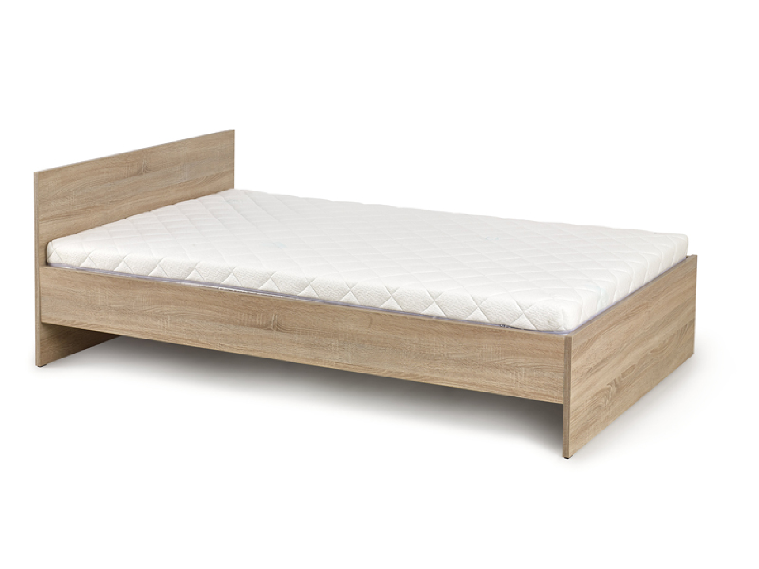 |  |  |  |  | culoarea stejar sonoma Lățime (mm) 1000 |Înălțime (mm) 830 |Lungime (mm) 2100 |Material carcasă PAL Șpațiu de dormit (mm) 900x2000 |Nr. de locuri 1 Material Pal melaminan grosimea 36 mm, pentru bardurarea canturilor ABS 2mm. Saltea înalțimea 200,lungimea 2000, lațimea 900. Noptiera lungimea 450 mm lațimea 400 mm înalțimea standarta cu doua sertare. Specificarea ofertantului sa fie cu poza
noptiere | 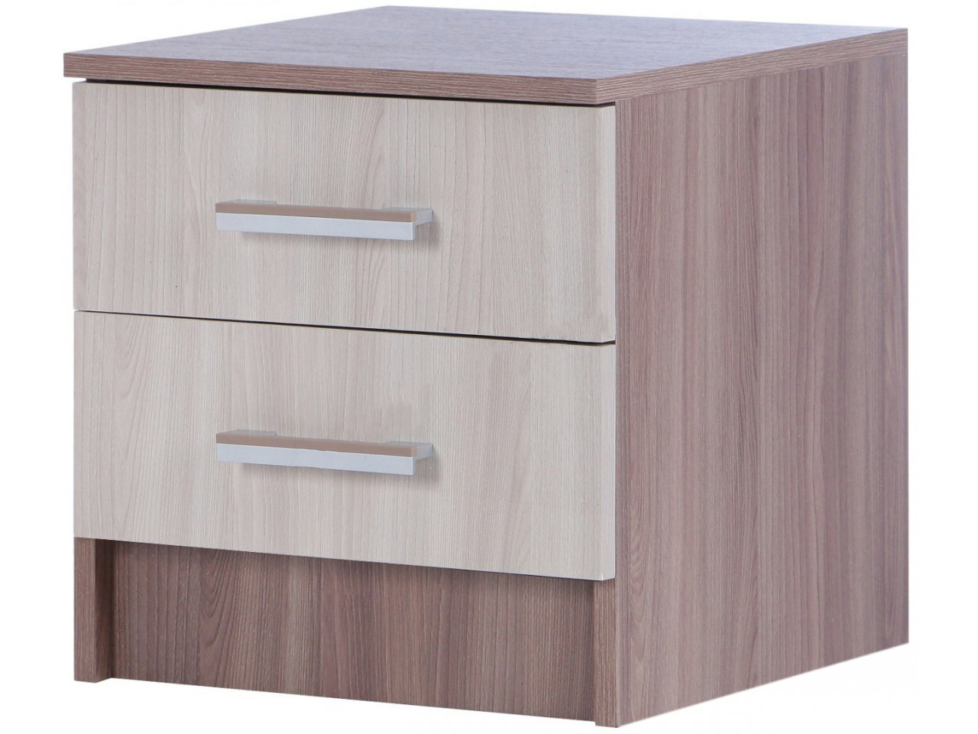 |  |  |  |  | Inaltime (mm) 450  Latime (mm) 400  Adancime (mm) 408  2 sertare  Culoarea-stejar sonoma  Material Pal melaminan
Mese de birou | 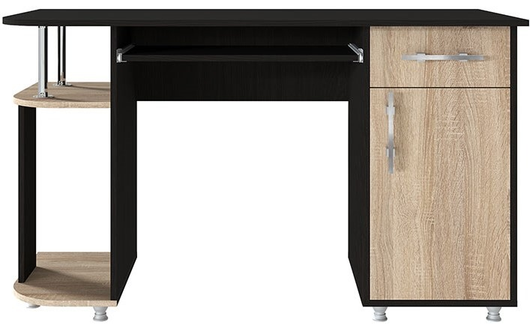 |  |  |  |  | Culoarea stejar sonoma.  Furnitura GTV Material Pal melaminan grosimea 18 mm, pentru bardurarea canturilor ABS 2mm, Parete spate din PFL culoare albă grosimea 4 Lățime (mm) 600  |Înălțime (mm) 800 |Lungime (mm) 1360  Specificarea ofertantului sa fie cu poza
Masa pentru conducere | 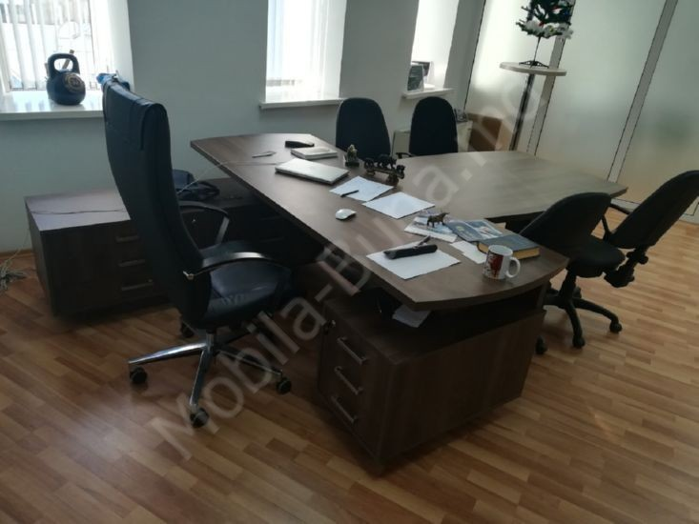 |  |  |  |  | Culoarea stejar sonoma.  Furnitura GTV Material Pal melaminan grosimea 36 mm, pentru bardurarea canturilor ABS 2mm  Masa pentru conducere Lungime 2, m, Latime 0,7 m, Inaltime 0,78 m. Anexa are Lungime 0,9 m, Latime 1 m, Inaltime 0,75 m.  Specificarea ofertantului sa fie cu poza
Masa colti | 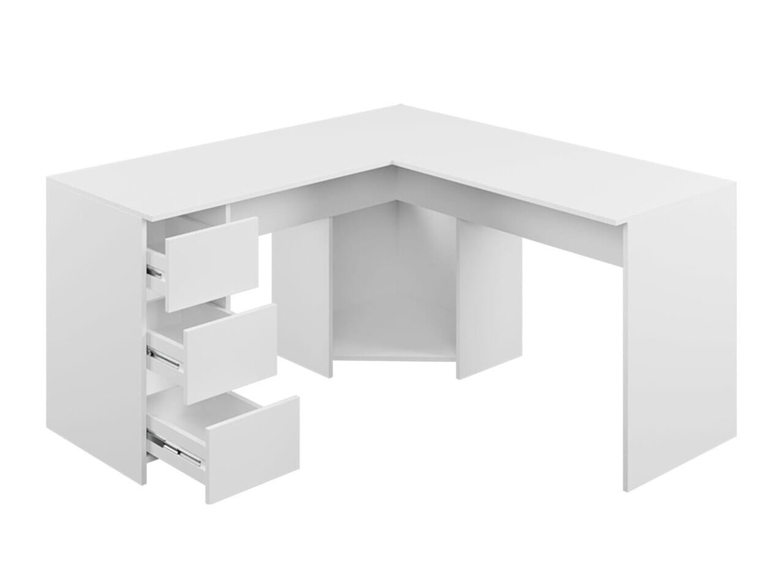 |  |  |  |  | Masa sa fie cu sertare din ambele parti a masei Culoarea stejar sonoma.  Furnitura GTV Material Pal melaminan grosimea 18 mm, pentru bardurarea canturilor ABS 2mm  Lungimea din partea dreapta 2000 mm din partea stinga 2200 mm, lațimea 600mm.  Specificarea ofertantului sa fie cu poza
Lotul 2 Mobilier incorporat la autovehicol |  |  |  |  |  | Conform proiectului, cu instalare  Furnitura GTV Material Pal melaminan grosimea 18 mm, pentru bardurarea canturilor ABS 2mm
Mobilier pentru autovehicol | 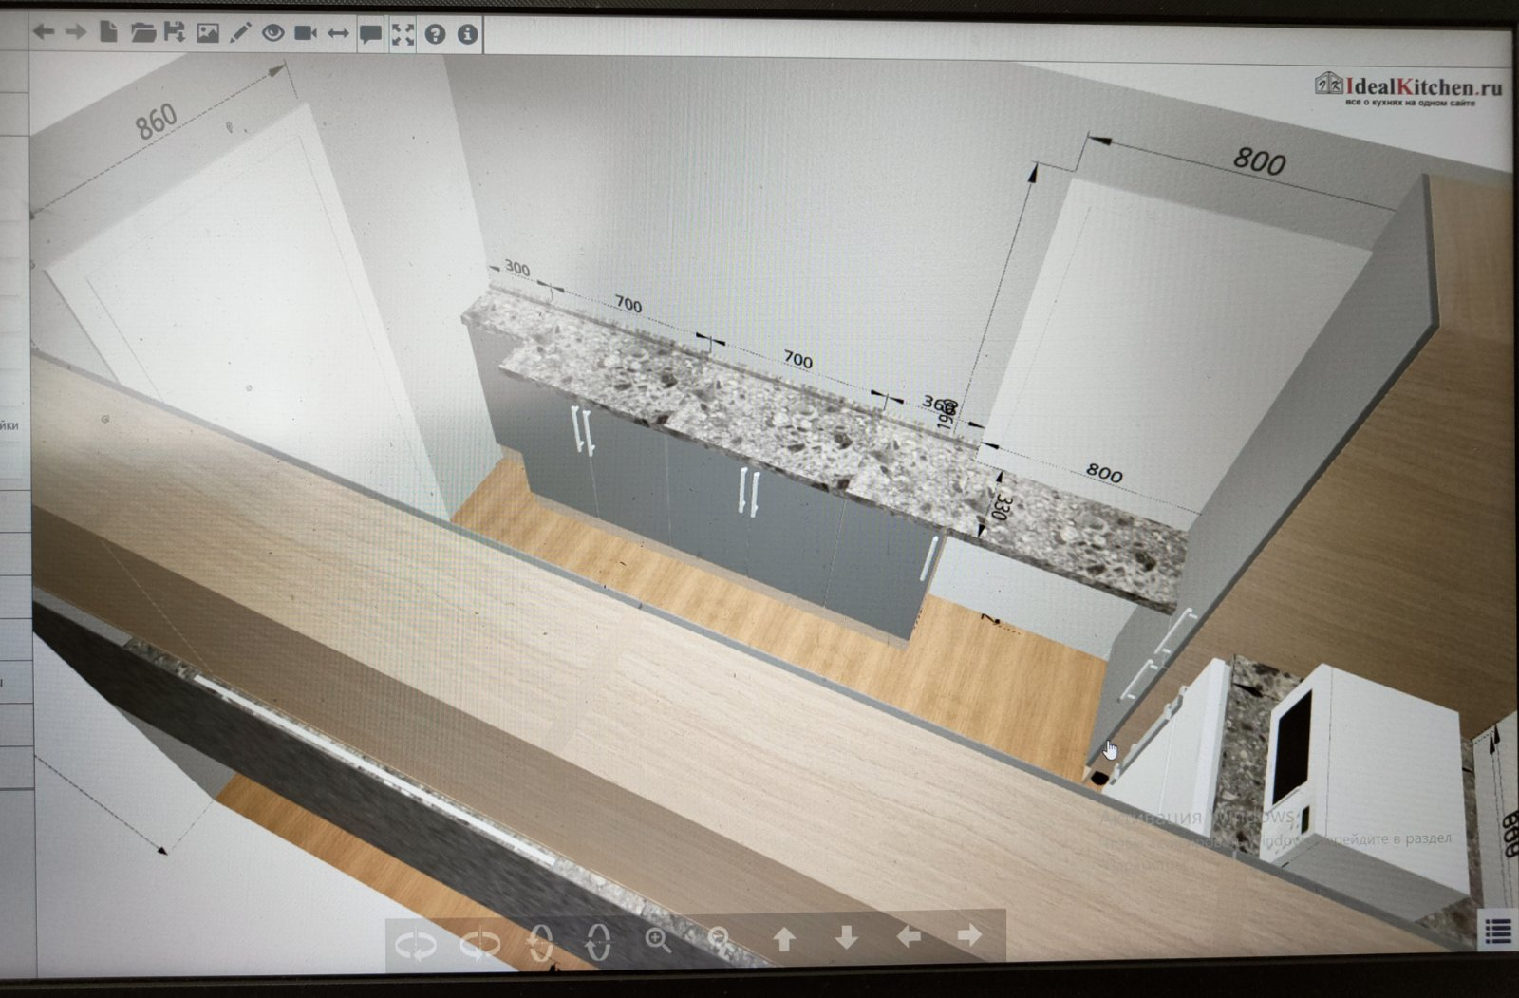  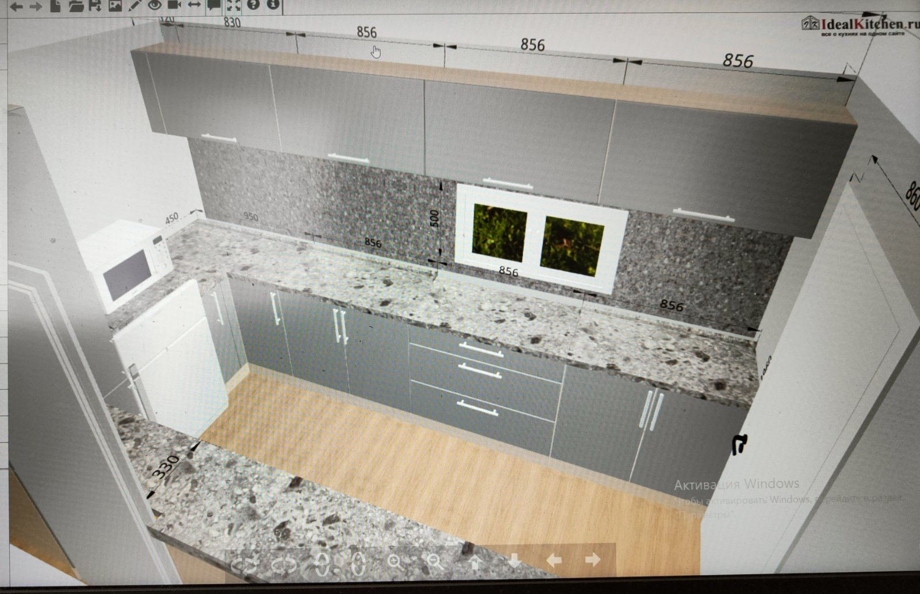 |  |  |  |  | Tel. 062144903 Andrei
TOTAL 2 loturi
Semnat:_______________ Numele, Prenumele:_____________________________ În calitate de: ________________
Ofertantul: _______________________ Adresa: __________________________
Anexa nr.22
la Documentația standard ord.M.F.nr.115
din 15. 09. 2021
Specificații de preț
[Acest tabel va fi completat de către ofertant în coloanele 5,6,7,8 și 11 la necesitate, iar de către autoritatea contractantă – în coloanele 1,2,3,4,9,10]

 |  | Numărul procedurii de achiziție conform SIA RSAP
 |  | Obiectul de achiziției: LOT 1 mobila pentru birou
Cod CPV | Denumirea bunurilor |  | Unitatea de măsură | Canti-tatea | Preţ unitar (fără TVA) | Preţ unitar (cu TVA) | Suma  fără  TVA | Suma  cu TVA | Termenul de  livrare |  | Clasificație bugetară (IBAN) |  |  | Discount  %
1 | 2 |  | 3 | 4 | 5 | 6 | 7 | 8 | 9 |  | 10 |  |  | 11
 | Bunuri |  |  |  |  |  |  |  | Livrarea-gratis la sediul beneficiarului  r-l Căușeni or. Căinari str.V Coliban 16 în termen de 15 zile lucrătoare de la înregistrarea contractului la Trezorerie |  | MD54TRPBAA316110A00653AC
 | Lotul 1 mobila pentru birou
 | Scaun pentru birou |  | buc | 10 |  |  | 16666
 | Scaun pentru sala de ședință |  | buc | 25 |  |  | 10833
 | tribuna |  | buc | 1 |  |  | 1666
 | Dulap pentru documente |  | buc | 6 |  |  | 12500
 | Dulap cu doua uși pentru înbrăcăminte |  | buc | 6 |  |  | 12500
 | Masa pentru conducere |  | buc | 1 |  |  | 6666
 | Masa pentru sala de ședința |  | buc | 14 |  |  | 13333
 | Masa de birou |  | buc | 2 |  |  | 5000
 | Masa colti |  | buc | 1 |  |  | 4167
 | Pat pentru o persoana cu saltea |  | buc | 8 |  |  | 16667
 | noptiera |  | buc | 8 |  |  | 3333
 | TOTAL lotul 1 |  |  |  |  |  | 103331
 | Lotul 2 Mobilier pentru autovehicol |  | set | 1
 | TOTAL lotul 2 |  |  |  |  |  | 41667
 | TOTAL |  |  |  |  |  | 144998
Semnat:_______________ Numele, Prenumele:_____________________________ În calitate de: ______________

Ofertantul: ___________________ Adresa: ________________________________________________________

